Анкета животного без владельца от 07.03.2025 г.

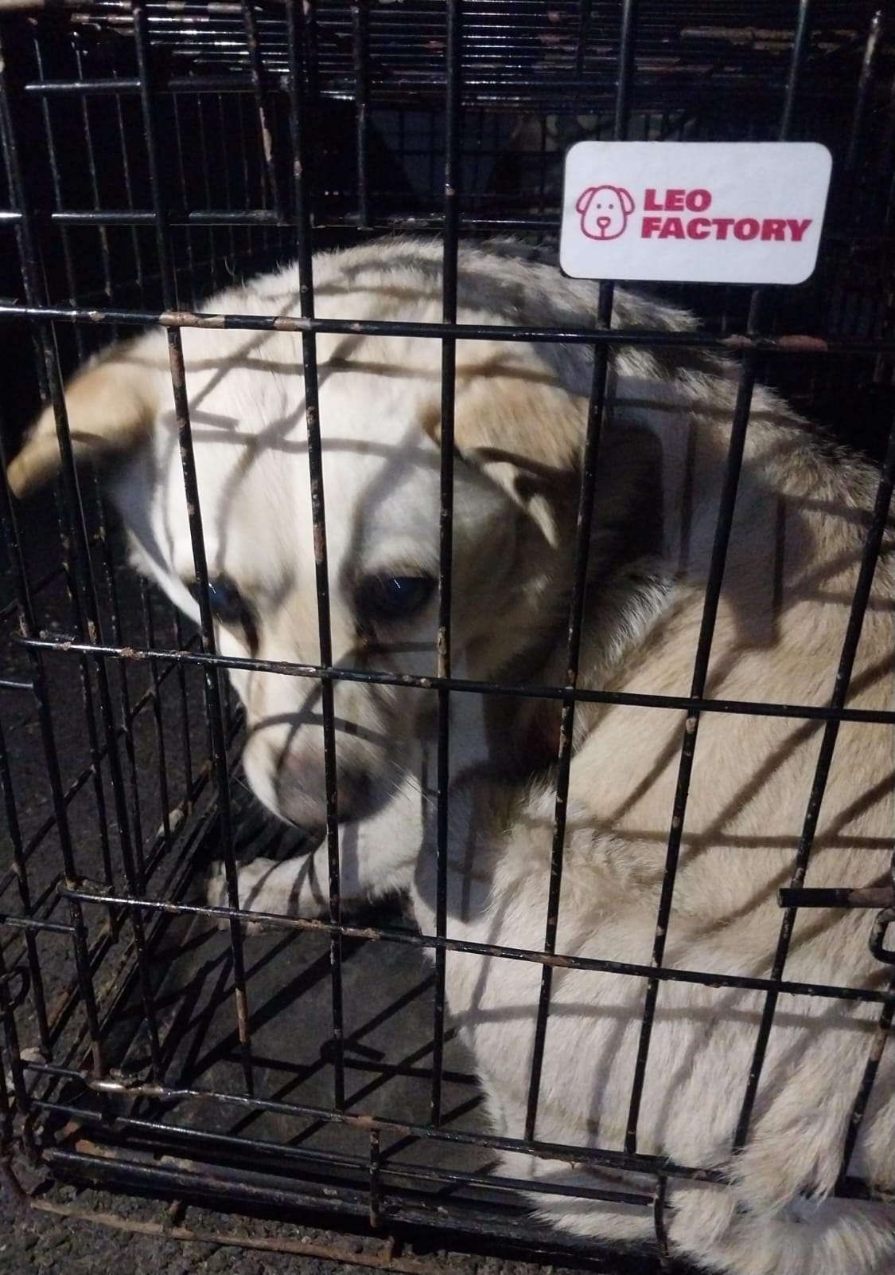 | Дата отлова, место (район, улица) | 07.03.2025 г.  г.Ставрополь, ул.Серова, 474
 | Вид, пол животного | Кобель
 | Окрас животного | Белый
 | Инд. номер/маркировка животного
 | Дата операции

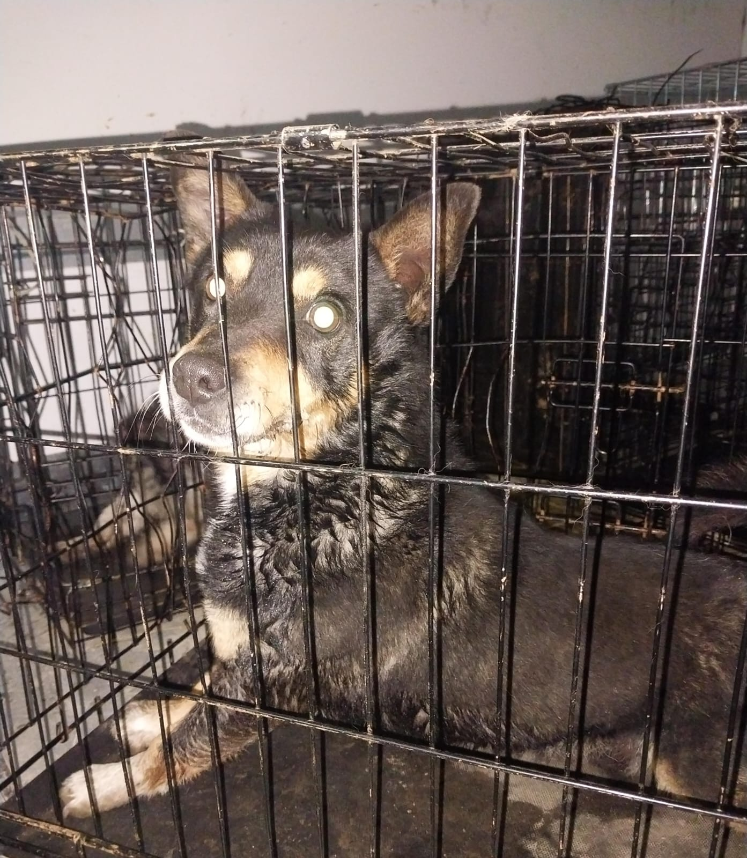 | Дата отлова, место (район, улица) | 07.03.2025 г.  г.Ставрополь, ул.Мира, 280/3
 | Вид, пол животного | Кобель
 | Окрас животного | Черный
 | Инд. номер/маркировка животного
 | Дата операции

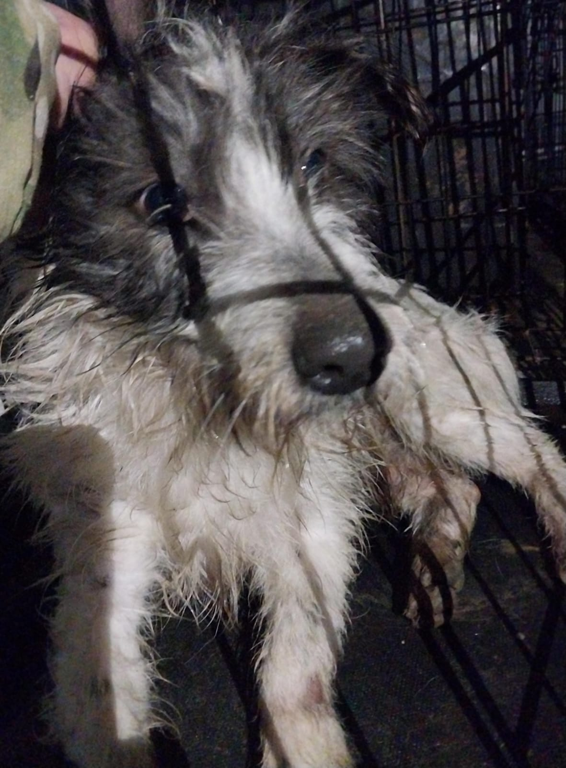 | Дата отлова, место (район, улица) | 07.03.2025 г.  г.Ставрополь, ул.Парижской Коммуны, 54
 | Вид, пол животного | Кобель
 | Окрас животного | Белый
 | Инд. номер/маркировка животного
 | Дата операции

